**MEHRAN UNIVERSITY OF ENGINEERING AND TECHNOLOGY, JAMSHORO**

**PROBLEM BASED LEARNING ASSIGMENT**

**( 21SW – III )**

**DATA STRUCTURES AND ALGORITHMS**

**BY**

**UZAIR HUSSAIN SHAIKH 21SW085-III**

**SUBMITTED TO:**

**SIR MOHSIN MEMON**

**Task#01**

**Code: Contact App using Hash table**

import java.util.Scanner;

class Task1_Contact_App{

    String[][] Contacts;

    long[] no;

    String[] name;

    Scanner s=new Scanner(System.in);

    Task1_Contact_App(long[] a1, String[] a2){

        no=new long[a1.length];

        name=new String[a2.length];

        for(int i=0; i<a1.length;i++){

            no[i]=a1[i];

            name[i]=a2[i];

        }

    }

    Task1_Contact_App(String[][] C){

        Contacts=new String[C.length][C[0].length];

        for(int i=0; i<C.length; i++){

            Contacts[i][0]=C[i][0];

            Contacts[i][1]=C[i][1];

        }

    }

    int menu(){

        System.out.println("\nOperations: ");

        System.out.println("1. Display all contacts");

        System.out.println("2. Search a contact");

        System.out.println("3. Add a new contact");

        System.out.println("4. Update a contact");

        System.out.println("5. Delete a contact");

        System.out.println("0: Exit");

        System.out.print("\nEnter Your Choice: ");

        int Choice=s.nextInt();

        return Choice;

    }

    void Display(){

        System.out.println("\nName: \tNumber:");

        for(int i=0;i<Contacts.length;i++){

            System.out.println(Contacts[i][0]+" \t"+ Contacts[i][1]);

        }

    }

    void Search(){

        System.out.println("\nEnter Name You want to Search:");

        String SearchName=s.next();

        for(int i=0;i<Contacts.length;i++){

            if(SearchName.equalsIgnoreCase(Contacts[i][0])){

                System.out.println("Name: " + Contacts[i][0] + "\tNumber: " + Contacts[i][1]);

                break;

            }

            else if(i==(Contacts.length-1)){

                System.out.println("\nNot found");

            }

        }

    }

    void Add(){

        System.out.println("\nEnter New Name You want to add: ");

        String NewName=s.next();

        System.out.println("\nEnter Number: ");

        String NewNumber= s.next();

        System.out.print("Enter Index No. (0-" +Contacts.length + "): ");

        int index=s.nextInt();

        if(index<=Contacts.length && index>=0){

            String[][] temp=new String[Contacts.length+1][Contacts[0].length];

            for(int i=0;i<temp.length;i++){

                if(i==index){

                    temp[i][0]=NewName;

                    temp[i][1]=NewNumber;

                }

                else if(i<index){

                    temp[i][0]=Contacts[i][0];

                    temp[i][1]=Contacts[i][1];

                }

                else if(i>index){

                    temp[i][0]=Contacts[i-1][0];

                    temp[i][1]=Contacts[i-1][1];

                }

            }

            Contacts=new String[temp.length][temp[0].length];

            for(int x=0;x<temp.length;x++){

                Contacts[x][0]=temp[x][0];

                Contacts[x][1]=temp[x][1];

            }

            System.out.println("Number Added Succesfully");

        }

        else{

            System.out.println("\nNot found");

        }

    }

    void Update(){

        System.out.println("\nEnter Name You want to update: ");

        String TempName=s.next();

        for(int i=0;i<Contacts.length;i++){

            if(TempName.equalsIgnoreCase(Contacts[i][0])){

                System.out.println("Enter New Name: ");

                String NewName=s.next();

                Contacts[i][0]=NewName;

                System.out.println("Name Updated Successfully");

                break;

            }

            else if(i==(Contacts.length-1)){

                System.out.println("\nNot found");

            }

        }

    }

    void delete(){

        System.out.println("Enter No. You want to delete: ");

        String tempno=s.next();

        for(int i=0;i<Contacts.length;i++){

            if(tempno.equalsIgnoreCase(Contacts[i][1])){

                int index=i;

                String[][] Temp=new String[Contacts.length-1][Contacts[0].length];

                for(int x=0;x<Contacts.length;x++){

                    if(x==index){

                        continue;

                    }

                    else if(x<index){

                        Temp[x][0]=Contacts[x][0];

                        Temp[x][1]=Contacts[x][1];

                    }

                    else if(x>index){

                        Temp[x][0]=Contacts[x-1][0];

                        Temp[x][1]=Contacts[x-1][1];

                    }

                }

                Contacts=new String[Temp.length][Temp[0].length];

                for(int x=0;x<Contacts.length;x++){

                    Contacts[x][0]=Temp[x][0];

                    Contacts[x][1]=Temp[x][1];

                }

                System.out.println("Number Deleted Succesfully");

                break;

            }

            else if(i==(Contacts.length-1)){

                System.out.println("\nNot found");

            }

        }

    }

}

**Main Class:**

import java.util.Scanner;

public class Main {

    public static void main(String[] args) {

        Scanner s=new Scanner(System.in);

        String[][] Contacts= {{"a","1"}, {"b","2"}, {"c","3"}, {"d","4"}};

        Task1_Contact_App c=new Task1_Contact_App(Contacts);

        int Choice=0;

        do{

            Choice=c.menu();

            switch(Choice){

                case 1: c.Display(); break;

                case 2: c.Search(); break;

                case 3: c.Add(); break;

                case 4: c.Update(); break;

                case 5: c.delete(); break;

                case 0: Choice=0; break;

                default: System.out.println("\nInvalid Choice");

            }

            if(Choice==0){

                break;

            }

            System.out.print("\nPress any no. to continue \n      or 0 to exit \n\nChoice:");

            Choice=s.nextInt();

        }while(Choice!=0);

    }

}

**Output:**

import java.util.Scanner;

public class Main {

    public static void main(String[] args) {

        Scanner s=new Scanner(System.in);

        String[][] Contacts= {{"a","1"}, {"b","2"}, {"c","3"}, {"d","4"}};

        Task1_Contact_App c=new Task1_Contact_App(Contacts);

        int Choice=0;

        do{

            Choice=c.menu();

            switch(Choice){

                case 1: c.Display(); break;

                case 2: c.Search(); break;

                case 3: c.Add(); break;

                case 4: c.Update(); break;

                case 5: c.delete(); break;

                case 0: Choice=0; break;

                default: System.out.println("\nInvalid Choice");

            }

            if(Choice==0){

                break;

            }

            System.out.print("\nPress any no. to continue \n      or 0 to exit \n\nChoice:");

            Choice=s.nextInt();

        }while(Choice!=0);

    }

}

**Output:**

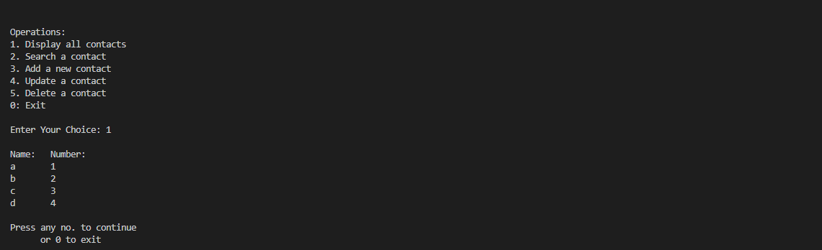

**GitHub Repository for all Lab Tasks: (from lab 1 to continue)**

[**https://github.com/UzairHussain193/DSA_LABS_21SW**](https://github.com/UzairHussain193/DSA_LABS_21SW)

**The End!**